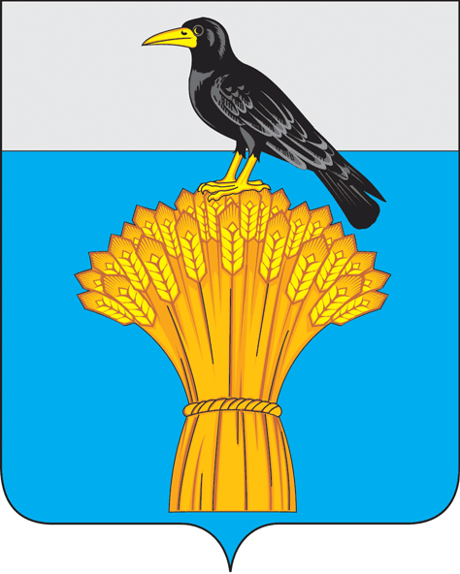

СОВЕТ ДЕПУТАТОВ МУНИЦИПАЛЬНОГО ОБРАЗОВАНИЯ
ГРАЧЕВСКИЙ РАЙОН ОРЕНБУРГСКОЙ ОБЛАСТИ

Р Е Ш Е Н И Е
31.03.2022 № 111-рс
с. Грачевка

О внесении изменений и дополнений
в решение Совета депутатов муниципального образования Грачевский район Оренбургской области от 22.12.2016 № 86-рс

В соответствии со ст. 32 Федерального закона от 06.10.2003 № 131-ФЗ «Об общих принципах организации местного самоуправления в Российской Федерации», Федеральным законом от 02.05.2006г №59-ФЗ «О порядке рассмотрения обращений граждан Российской федерации», руководствуясь ст. 17 Устава муниципального образования Грачевский район Оренбургской области Грачевский район Оренбургской области, Совет депутатов муниципального образования Грачевский район Оренбургской области РЕШИЛ:
1. В приложение к решению Совета депутатов от 22.12.2016 № 86-рс «Об утверждении Положения «Об устных и письменных обращениях граждан и порядке их рассмотрения в муниципальном образовании Грачевский район Оренбургской области» внести следующие изменения:
1.1. Абзац 4, п. 1.7. Положения изложить в новой редакции следующего содержания:
«Письменное обращение, содержащее информацию о фактах возможных нарушений законодательства Российской Федерации в сфере миграции, направляется в течение пяти дней со дня регистрации в территориальный орган федерального органа исполнительной власти в сфере внутренних дел и высшему должностному лицу субъекта Российской Федерации (руководителю высшего исполнительного органа государственной власти субъекта Российской Федерации) с уведомлением гражданина, направившего обращение, о переадресации его обращения, за исключением случая, указанного в части 4 пункта 1.10 настоящего Положения».
2. Контроль за исполнением настоящего решения возложить на постоянную комиссию по вопросам муниципальной службы, правопорядку, труду, работе с общественными и религиозными объединениями, национальным вопросам и делам военнослужащих.
3. Направить настоящее решение главе района для подписания.
4. Настоящее решение вступает в силу со дня подписания и подлежит размещению на официальном информационном сайте администрации муниципального образования Грачевский район Оренбургской области и на сайте www.право-грачевка.рф.

Председатель  Совета депутатов |  |  | Глава района
Н. С. Кирьяков |  |  | О.М. Свиридов

Разослано: отделу образования, финансовому отделу, отделу культуры, организационно-правовому отделу, прокуратуре.

